作 者 推 荐

金玫瑰奖得主
玛姬·皮尔西（Marge Piercy）

作者简介：

玛姬·皮尔西（Marge Piercy）是19本诗集、1本回忆录、17本小说、5本非小说类书籍和1本短篇小说集的作者。她的作品被翻译成23种语言，并获得了许多荣誉，包括美国最古老的诗歌奖——金玫瑰奖（the Golden Rose）。她与她的丈夫艾拉·伍德（Ira Wood）（小说家、回忆录作家、社区广播采访者和散文家）和他们的四只猫住在科德角。她在美国和国外的五百多个地方举办过阅读会、讲座或研讨会。

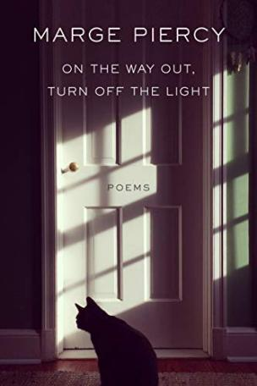
中文书名：《出去的时候，把灯关掉》
英文书名：ON THE WAY OUT, TURN OUT THE LIGHT
作 者：Marge Piercy
出 版 社：Knopf
代理公司：Robin Straus/ANA/Zoey
页 数：208页
出版时间：2020年9月
代理地区：中国大陆、台湾
审读资料：电子稿
类 型：诗歌

内容简介：

一组丰富的诗歌，直接、诚实，富有启示性，反映了语言、自然、迟暮、年轻的爱、犹太教和我们当前的政治，由我们最受欢迎的诗人之一写就。
“文字是我的事业，”玛姬·皮尔西如此开始了她的第二十部诗集，回顾了她一生的学习、爱、悲伤和为被剥夺权利的人而战的经历，并展望了她自己、她的家人和朋友以及她那陷入困境的国家的未来。在开头部分，皮尔西讲述了她在底特律的童年，那里有茫茫大地，潦倒的孩子，给她翅膀的自行车，她14岁时“吞噬”所有知识的野心，以及过早的婚姻（“我把我的第一次婚姻缠在身上/宛如我瘦小的身躯上/一条不需要的腰带”）。然后我们转换到现在，她的“黄昏地带”，在那里她“学会了安静”，学会了置身于现实一切中依然给予赞美。还有一些关于药品广告的有趣诗句，以及死亡可能带来的一些好处：“我再也不用费劲洗衣服了……”诗歌中谈论“老去的身体彼此依偎/满怀宽慰”，谈论伴侣的温暖——“你总是很温暖：温暖的手/光滑的背部就像缅甸猫的皮肤/里里外外都是大好晴天。”
皮尔西长期以来一直以她的政治诗著称，在这本诗集里我们可以看到她对非法移民、濒临死亡的语言、充满矛盾的风景、堕胎、总统讲话的思考。她审视了她作为一名非信徒对宗教节日和精神深度的需求，而对自然界的赞美也贯穿始终。《出去的时候，把灯关掉》是皮尔西对语言的热爱和掌握的又一证明--它令人感动、富于启发、有趣，且充满了生活之美。

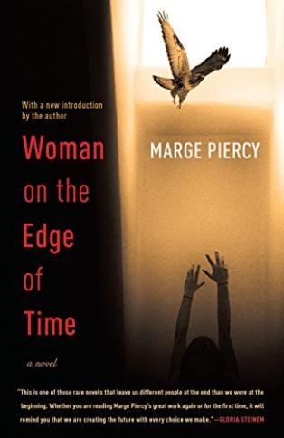
中文书名：《时间边缘的女人》
英文书名：WOMAN ON THE EDGE OF TIME
作 者：Marge Piercy
出 版 社：Ballantine Books
代理公司：Robin Straus/ANA/Zoey
页 数：432页
出版时间：1997年6月
代理地区：中国大陆、台湾
审读资料：电子稿
类 型：科幻小说
版权已授：法国、德国、西班牙、土耳其

内容简介：

玛姬·皮尔西这部里程碑式的作品被誉为推想小说的经典之作，是对两种未来的变革性展望，并探讨了将二者分别变成现实所需要的东西。《时间边缘的女人》既令人伤感又有预见性，它能唤起新一代人的共鸣，选择哪种未来对他们来说尤为重要。
康妮·拉莫斯是一个生活在纽约街头的墨西哥裔美国妇女。她曾经雄心勃勃、傲视众人，但如今她已经失去了孩子、丈夫和尊严，现在，他们还想夺走她的理智。在被不公正地送进精神病院后，康妮被一个来自2137年的特使联系上了，特使向她展示了一个实现了性别和种族平等、纯净生态环境和前所未有的自我实现的时代。但康妮也见证了另一个潜在的未来：一个怪异的剥削社会，其中人与商品之间的界限最终被侵蚀。二者之一将成为我们的现实，而康妮本人可能会做出具有决定性的一击。

媒体评价：

这是一本罕见的小说，它让读者在开始与结尾之间焕然一新。无论你是在重读玛姬·皮尔西的伟大作品，还是第一次阅读，它都会提醒你，我们的每一个选择都在创造未来。
----格洛丽亚·斯坦尼姆（Gloria Steinem）
一部雄心勃勃、不同寻常的小说，讲述了当代社会道德勇气的可能性。
----《费城问询者报》（The Philadelphia Inquirer）

一部令人叫绝、甚至是震惊的小说……惊艳且令人信服。
----《出版人周刊》（Publishers Weekly）

康妮·拉莫斯所处的世界无比真切。
----《新闻周刊》（Newsweek）

引人入胜，激动人心。
----《纽约时报》书评（The New York Times Book Review）
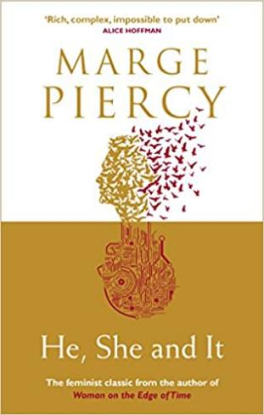
中文书名：《他，她和它》
英文书名：HE, SHE AND IT
作 者：Marge Piercy
出 版 社：Knopf
代理公司：Robin Straus/ANA/Zoey
页 数：446页
出版时间：1991年10月
代理地区：中国大陆、台湾
审读资料：电子稿
类 型：科幻小说

内容简介：

在21世纪中叶，我们所知道的生活已经彻底改变了。希拉·希普曼（Shira Shipman）的婚姻破裂了，她年幼的儿子被一个公司从她身边带走，所以她回到了提克瓦（Tikva），一个她长大的犹太人自由城镇。在那里，她受到了抚养她长大的聪明的祖母玛卡（Malkah）的欢迎，并遇到了一个非凡的男人——他根本不是一个男人，而是一个独特的机器人，植入了智能、情感和杀人能力. . . .

从玛吉·皮尔西的想象中，又出现了一部令人惊叹的关于道德和勇气的小说，这是一部关于女人、男人和未来世界的大胆冒险。

媒体评价：

“这是想象力的胜利。丰富，复杂，让人无法放下。”——爱丽丝·霍夫曼（Alice Hoffman）

感谢您的阅读！
请将反馈信息发至：版权负责人
Email：Rights@nurnberg.com.cn
安德鲁·纳伯格联合国际有限公司北京代表处
北京市海淀区中关村大街甲59号中国人民大学文化大厦1705室, 邮编：100872
电话：010-82504106, 传真：010-82504200
公司网址：http://www.nurnberg.com.cn
书目下载：http://www.nurnberg.com.cn/booklist_zh/list.aspx
书讯浏览：http://www.nurnberg.com.cn/book/book.aspx
视频推荐：http://www.nurnberg.com.cn/video/video.aspx
豆瓣小站：http://site.douban.com/110577/
新浪微博：安德鲁纳伯格公司的微博_微博 (weibo.com)
微信订阅号：ANABJ2002

